中共哈尔滨体育学院后勤直属支部委员会

党史学习教育信息简报

**（第3期）**

**中共哈尔滨体育学院后勤直属支部委员会党史学习教育领导小组办公室 2021年4月22日**

后勤管理处副科级以上干部及全体党员积极参加学校

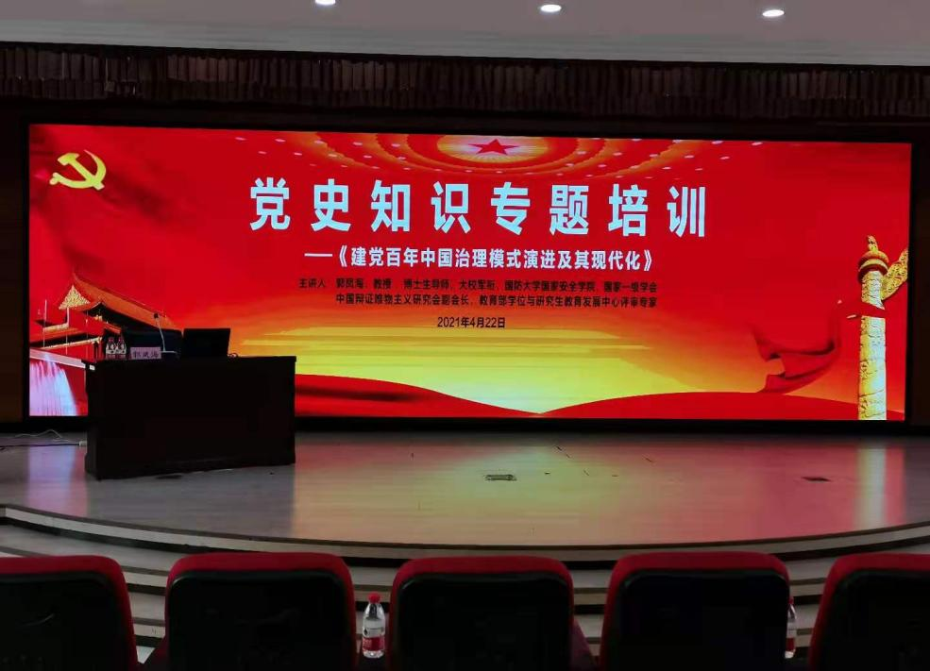党史学习教育培训班专题讲座

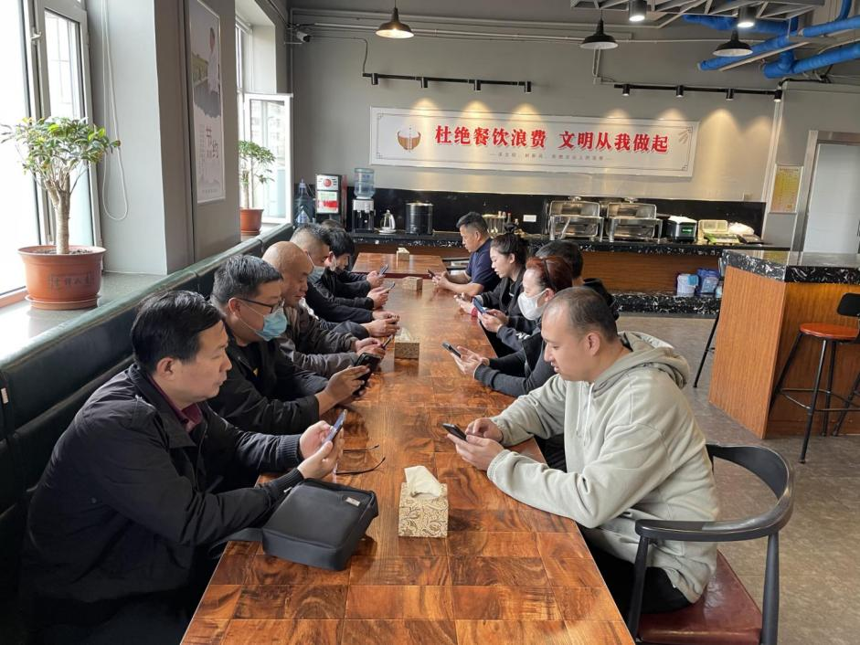

4月22日下午，学校“学习百年党史 增强党性修养 砥砺育人初心”党史学习教育培训班系列专题讲座首场开讲。国防大学国家安全学院郭凤海教授应邀来校作专题讲座。校党委书记兰景力主持会议并讲话。我处李焕新书记及王健、王世臣副处长现场聆听了讲座；科级干部和其余党员同志通过腾讯会议集中在线上聆听了讲座。

郭凤海教授以《建党百年中国治理模式演进及其现代化》为题，从中国治理模式演进的国情特征与世界视野，对比了我国不同历史时期的治理模式，分别与苏联模式、美西方国家治理模式进行比较，提出并解答了中国推进治理体系现代化必须解决的落实“制度正义”、保持“国家能力”、实现“法治方式”等重大问题，阐述了党员领导干部增强治理能力、驾驭复杂局面的实践要求。讲座从唯物史观视角入手，追根溯源，结合中国历史发展和中外对比，系统把握治理现代化的发展历程、时代内涵和实践要求，用鲜活的史实从历史和现实的维度，深刻阐释了中国共产党的领导是历史的选择和人民的选择。

兰景力书记表示，郭教授讲座观点鲜明、脉络清晰、数据翔实、历史厚重，既是一堂深刻的党史理论辅导课，又是一次鲜活的党史教育，对于学校进一步深化党史学习教育，提升学习质效，具有重要的指导意义，他代表全校师生诚挚期望郭教授能够再次来哈尔滨体育学院传经送宝。

兰书记要求，各级党组织要认真学习思考郭凤海教授的讲座要点，切实做到学有所思、学有所得、学以致用；在党史学习教育中，党员干部要做实“学”字当头，形成以上率下的示范效应，坚持“四史”学习相贯通，做好“三个主动融入”；各级党组织及负责人要切实履行主体责任和第一责任人责任，对标对表党史学习教育各项进度安排，高质量有序推进各项任务进程；广大师生要坚持做好“三个聚焦”，以学促行、学以致用。他希望哈体人秉承“崇德尚勇 求知躬行”的校训精神，凝心聚力，合力推进学校党史学习教育向纵深发展，把党史学习教育焕发的政治热情转化为推动学校新时期高质量发展的实际行动，以时不我待的紧迫感，拼搏创新、攻坚克难，向着学校新时期改革发展的目标任务奋力前行!

中共哈尔滨体育学院后勤直属支部委员会

党史学习教育领导小组办公室

2021年4月22日